Leseverstehen – 9PG

Lektüre: Verfolgung in München von Christian Gellenbeck
Punkte: ____/41(25) 61%
Note:____
Kapitel 1
Teil 1: Beantworte die Frage kurz.
- Wo spielt die Szene? ______________________________________________________
- Was wollen Max und Lotte an diesem Nachmittag machen? ________________________
- Warum wirft Max den Briefumschlag zuerst in den Mülleimer? ________________________________________________________________________
- Wer kommt am Ende des Kapitels? ___________________________________________
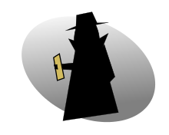
___/4(3)
Teil 2: Was stimmt? Markiere den richtigen Satz. Markiere 1X.
1. Max und Lotte...
O wollen im Englischen Garten bleiben.
O wollen sich heute am Kino treffen.
O wollen heute zusammen ins Kino gehen.

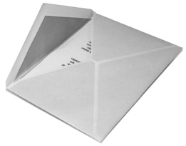
2. Max ist genervt, weil...
Cette photo par Auteur inconnu est soumise à la licence CC BY-SA
O Lotte zu spät ist.
O Lotte mit dem fremden Mann spricht.
O Lotte schon am Kino ist.
Cette photo par Auteur inconnu est soumise à la licence CC BY-SA

Teil 3: Was stimmt nicht? Markiere 3X
1. Der erste Mann... 2. Die beiden anderen Männer...
O ist Schauspieler in einem Film. O haben normale Kleidung für die Jahreszeit.
O ist verletzt. O sehen den Briefumschlag bei Max.
O spricht kein Wort. O sehen das Blut auf dem Boden und rennen weg.
O hat typische Sommerkleider. O sprechen mit Max.
O gibt Max einen Briefumschlag O kennen Max’ Namen.
O geht schnell von Max weg. ___/5(3)
Kapitel 2
Teil 1: Richtig oder falsch? Kreuze an.
 | richtig | falsch
1. Max und Lotte wollen Herrn Tino ohne^{sans} die Polizei finden.
2. Max und Lotte denken Herr Tino wohnt in Bonn, ist aber jetzt in München.
3. Max sagt der spanischen Frau, wie sie zur Radlkoferstrasse kommt.
4. Am Bonnerplatz treffen sie den Gitarrenspieler und geben den Briefumschlag.
5. Die beiden Männer im Anorak sind auch in der U-Bahn Station.

Teil 2: Beantworte die Fragen kurz.
1. Um wie viel Uhr sollen Max und Lotte Herrn Tino treffen? _____________
2. Welche Person müssen Max und Lotte noch finden? ________________
___/7(4)
Kapitel 3
 | richtig | falsch
1. Zu spät! Die zwei Männer im Anorak können in die U-Bahn nicht einsteigen.
2. Max will den Briefumschlag in der U-Bahn nicht öffnen.
3. Max und Lotte wissen jetzt, wer die Männer im Anorak sind
4. Max und Lotte sind im Fotoautomaten und hören die beiden Männer diskutieren.
5. Die Männer wissen, wo Max und Lotte sind.
Teil 1: Richtig oder falsch? Kreuze an.

___/5(3)

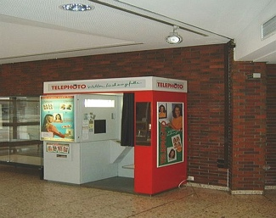
Teil 2: Was stimmt? Markiere die richtige Antwort. Markiere 1X.
Cette photo par Auteur inconnu est soumise à la licence CC BY-SA
- Was wollen die beiden Männer im Fotoautomaten machen?
O Sie wollen ein Foto machen.
O Sie suchen hier Max und Lotte.
O Sie wissen, dass Max und Lotte im Fotoautomaten sind.
2. Max und Lotte laufen vor den zwei Männern im Anorak weg. Warum?
O Sie wissen, dass die Männer Kriminelle sind.
O Sie haben Angst vor der Polizei.
O Die Männer interessieren sich auch für den Umschlag.
___/2(1)
Kapitel 4
Teil 1: Richtig oder falsch? Kreuze an.
 | richtig | falsch
1. Der Flösser ist nicht am Fluss.
2. Max und Lotte gehen ins Café; der Flösser ist schon da und sitzt an einem Tisch.
3. Max und Lotte bestellen zu trinken und zu essen.
4. Der Flösser zahlt das Essen und Trinken von Max und Lotte.
5. Max und Lotto fahren mit dem Taxi weiter.

___/5(3)
Teil 2: Markiere die richtige Antwort. Markiere 1x.
- Was sehen Max und Lotte im Café nicht?
O Männer spielen Karten.
O Zwei Männer sprechen mit dem Wirt.
O Der Mann mit der Zeitung spricht mit der Frau mit Hund.
2. Max und Lotte sprechen mit dem Flösser. Was stimmt nicht?
O Der Flösser ist sehr freundlich.
O Max und Lotte informieren den Flösser nicht über alles.
O Lotte nimmt den Umschlag wieder weg.
___/2(1)
Kapitel 5 und 6
Beantworte die Fragen kurz.
- Wo öffnet Max den Briefumschlag? __________________________________________________
- Was kann man auf dem Blatt lesen? (3 Infos) __________________________________________
- Wohin fahren sie am Ende von Kapitels 5 mit dem Taxi? __________________________________
- Wie viel Geld müssen Max und Lotte für das Taxi bezahlen? _______________________________
- Wie lange wollen sie separat suchen? ________________________________________________
- Bei welchem Grab finden Max und Lotte ein Bild/Gemälde? _______________________________
___/6(4)

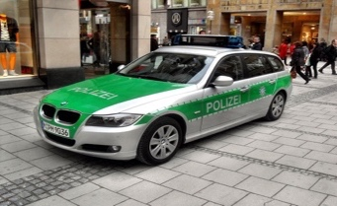
Kapitel 7 und das Ende der Geschichte.
Cette photo par Auteur inconnu est soumise à la licence CC BY-SA
Richtig oder falsch? Kreuze an.
 | richtig | falsch
1. Die Männer im Anorak sind Polizisten.
2. Auf dem Kommissariat gibt es Karnevalskinder.
3. Max und Lotte sagen, dass sie das Bild noch nie gesehen haben.
4. Max und Lotte erzählen dem Kommissar, was passiert ist.
5. Max und Lotte dürfen direkt alleine nach Hause gehen.

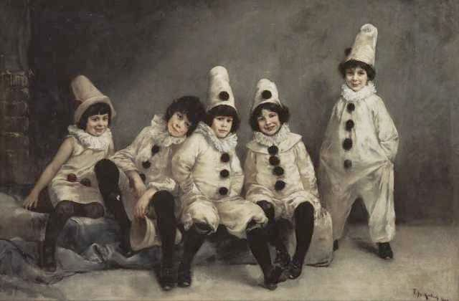
___/5(3)

VIEL GLÜCK!!!
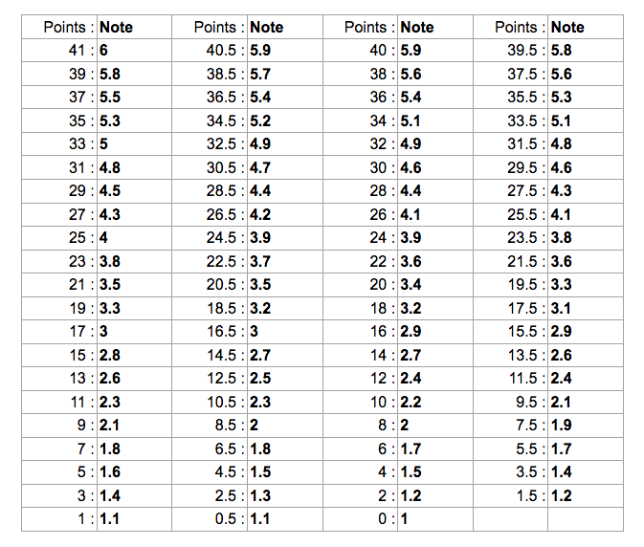
SKALA:

LÖSUNGEN
Kapitel 1
Teil 1 Beantworte die Frage kurz:
- Wo spielt die Szene? Park / Englischen Garten (München falsch)
- Was wollen Max und Lotte an diesem Nachmittag machen? Ins Kino gehen (sich treffen – falsch)
- Warum wirft Max den Briefumschlag zuerst in den Mülleimer? Zu gefährlich, zu “heiss”, hat Angst (ähnliche Antworten der Schüler)
- Wer kommt am Ende des Kapitels? Lotte
___/4(3)
Teil 2: Was stimmt? Markiere den richtigen Satz.
1.) Max und Lotte...
- wollen im Englischen Garten bleiben.
- wollen sich heute am Kino treffen.
- wollen heute zusammen ins Kino gehen.
2.) Max ist genervt, weil...
- Lotte zu spät ist.
- Lotte mit dem fremden Mann spricht.
- Lotte schon am Kino ist.
3.) Was stimmt nicht? Markiere 3x.
Der erste Mann...
- ist Schauspieler in einem Film.
- ist verletzt.
- spricht kein Wort.
- hat typische Sommerkleider.
- gibt Max einen Briefumschlag.
- geht schnell von Max weg.
3x0.5 (nur korrekte Antworten geben Punkte)
4.) Was stimmt nicht? Markiere 3x.
Die beiden anderen Männer...
- haben normale Kleidung für die Jahreszeit.
- sehen den Briefumschlag bei Max.
- sehen das Blut auf dem Boden und rennen weg.
- sprechen mit Max.
- kennen Max’ Namen. 3x0.5
___/5(3)

Kapitel 2
Teil 1: richtig oder falsch, kreuze an.
 | richtig | falsch
1. Max und Lotte wollen Herrn Tino ohne die Polizei finden. | x
2. Max und Lotte denken Herr Tino wohnt in Bonn, ist aber jetzt in München. |  | x
3. Max sagt der spanischen Frau, wie sie zur Radlkoferstrasse kommt. | x
4. Am Bonnerplatz treffen sie den Gitarrenspieler und geben den Briefumschlag. |  | x
5. Die beiden Männer im Anorak sind auch in der U-Bahn Station. | x

Teil 2: Beantworte die Fragen kurz:
1) Um wie viel Uhr sollen Max und Lotte Herrn Tino treffen? ______16h/4h_____________
2) Welche Person müssen Max und Lotte noch finden? ___den Flösser_______________.

___/7(4)

Kapitel 3
Teil 1: richtig oder falsch, kreuze an.
 | richtig | falsch
1. Zu spät! Die zwei Männer im Anorak können in die U-Bahn nicht einsteigen. | x
2. Max will den Briefumschlag in der U-Bahn nicht öffnen. | x
3. Max und Lotte wissen jetzt, wer die Männer im Anorak sind |  | x
4. Max und Lotte sind im Fotoautomaten und hören die beiden Männer diskutieren. | x
5. Die Männer wissen, wo Max und Lotte sind. |  | x

Teil 2: Markiere die richtige Antwort.
1. Was wollen die beiden Männer im Fotoautomaten machen?
O Sie wollen ein Foto machen.
O Sie suchen hier Max und Lotte.
O Sie wissen, dass Max und Lotte im Fotoautomaten sind.

2. Max und Lotte laufen vor den zwei Männern im Anorak weg. Warum?
O Sie wissen, dass die Männer Kriminelle sind.
O Sie haben Angst vor der Polizei.
O Die Männer interessieren sich auch für den Umschlag.
___/7(4)
Kapitel 4
Teil 1: richtig oder falsch, kreuze an.
 | richtig | falsch
1. Der Flösser ist nicht am Fluss. | x
2. Max und Lotte gehen ins Café; der Flösser ist schon da und sitzt an einem Tisch. |  | x
3. Max und Lotte bestellen zu trinken und zu essen. | x
4. Der Flösser zahlt das Essen und Trinken von Max und Lotte. |  | x
5. Max und Lotto fahren mit dem Taxi weiter. | x

Teil 2: Markiere die richtige Antwort.
1. Was sehen Max und Lotte im Café nicht?
O Männer spielen Karten.
O Zwei Männer sprechen mit dem Wirt.
O Der Mann mit der Zeitung spricht mit der Frau mit Hund.
2. Max und Lotte sprechen mit dem Flösser. Was stimmt nicht?
O Der Flösser ist sehr freundlich.
O Max und Lotte informieren den Flösser nicht über alles.
O Lotte nimmt den Umschlag wieder weg.
___/7(4)
Kapitel 5 und 6
Beantworte die Fragen kurz.
- Wo öffnet Max den Briefumschlag? Im Taxi
- Was kann man auf dem Blatt lesen? (3 Infos) Namen, Zahlen, Rechtecke, Pfeile (1P=3Infos, 0.5P= 2 Infos, 0P=1Info oder 0 Info)
- Wohin fahren sie am Ende von Kapitel 5 mit dem Taxi? Friedhof (Bogenhausen)
- Wie viel Geld müssen Max und Lotte für das Taxi bezahlen? Nichts/gratis
- Wie lange wollen sie separat suchen? 20 Minuten
- Bei welchem Grab finden Max und Lotte ein Bild/Gemälde? Thomas Mann
Kapitel 7 und das Ende der Geschichte.
Richtig oder falsch? Kreuze an.
 | richtig | falsch
1. Die Männer im Anorak sind Polizisten. | x
2. Auf dem Kommissariat gibt es Karnevalkinder. |  | x
3. Max und Lotte sagen, dass sie das Bild noch nie gesehen haben. | x
4. Max und Lotte erzählen dem Kommissar, was passiert ist. | x
5. Max und Lotte dürfen direkt alleine nach Hause gehen. |  | x
Hinweise und Lernziele für das Leseverstehen «Verfolgung in München»
Der Schüler/ Die Schülerin...
- benutzt das Buch für den Test.
- kennt die Geschichte gut.
- kennt den Wortschatz der Geschichte (Quizlet).
- versteht Fragen zur Geschichte (Fragewörter) und kann diese beantworten.
Wo? = | Was? = | Warum? = | Wer? = | Welch-? =
Um wie viel Uhr? = | Wohin? = | Wie lange? = | Wie viel? =

Hinweise und Lernziele für das Leseverstehen «Verfolgung in München»
Der Schüler/ Die Schülerin...
- benutzt das Buch für den Test.
- kennt die Geschichte gut.
- kennt den Wortschatz der Geschichte (Quizlet).
- versteht Fragen zur Geschichte (Fragewörter) und kann diese beantworten.
Wo? = | Was? = | Warum? = | Wer? = | Welch-? =
Um wie viel Uhr? = | Wohin? = | Wie lange? = | Wie viel? =

Hinweise und Lernziele für das Leseverstehen «Verfolgung in München»
Der Schüler/ Die Schülerin...
- benutzt das Buch für den Test.
- kennt die Geschichte gut.
- kennt den Wortschatz der Geschichte (Quizlet).
- versteht Fragen zur Geschichte (Fragewörter) und kann diese beantworten.
Wo? = | Was? = | Warum? = | Wer? = | Welch-? =
Um wie viel Uhr? = | Wohin? = | Wie lange? = | Wie viel? =

